江苏国泰新点软件有限公司
地址：江苏张家港市经济开发区(http://www.epint.com.cn)
电话：0512-58188000传真：0512-58132373

评审费发放功能-代理机构
操作手册

- 新增项目评审费功能
代理机构需在“工程业务”或“采购业务”—“项目评审登记”中，选择“新增评委费”按钮
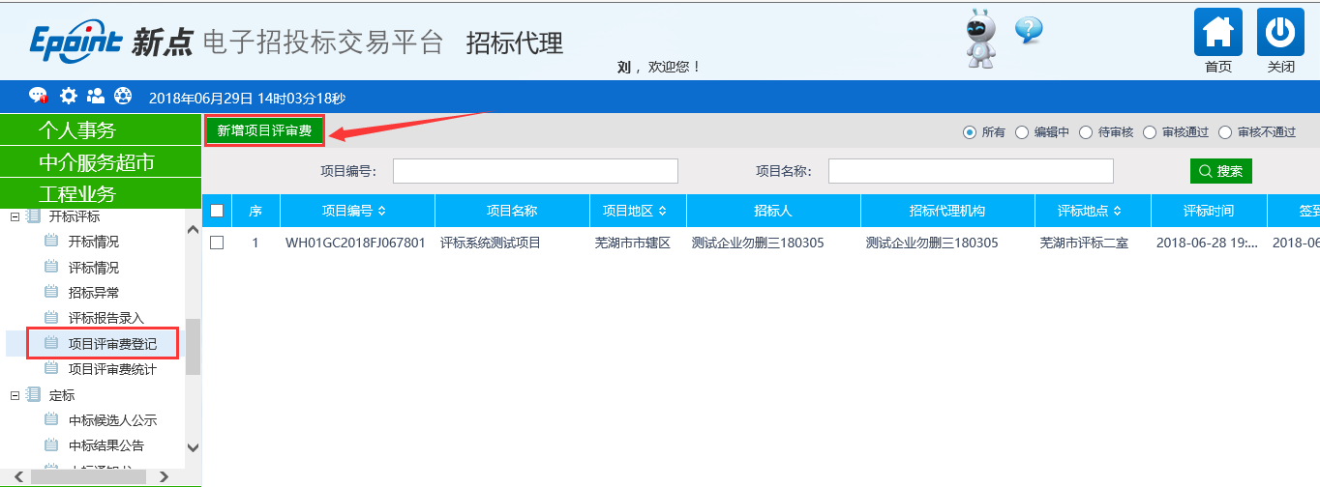
注：“组建评标委员会”审核通过的项目，才可进行“项目评审费登记”操作

- 新增项目评审费
1、是否省直项目根据实际情况进行选择
2、评标开始时间和评标结束时间需根据实际情况手动填写
3、同步评委：可以从省专家库中获取此项目的专家评委
新增评委：如果有业主评委的情况，可以选择“新增评委”，自己手动录入
删除评委：删除录入错误的评委情况
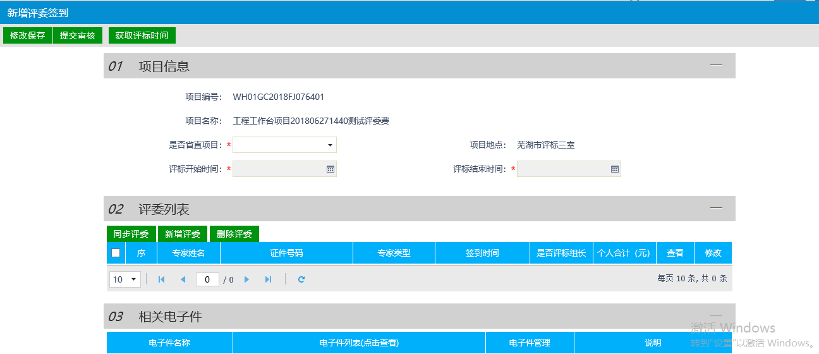
新增评委页面：
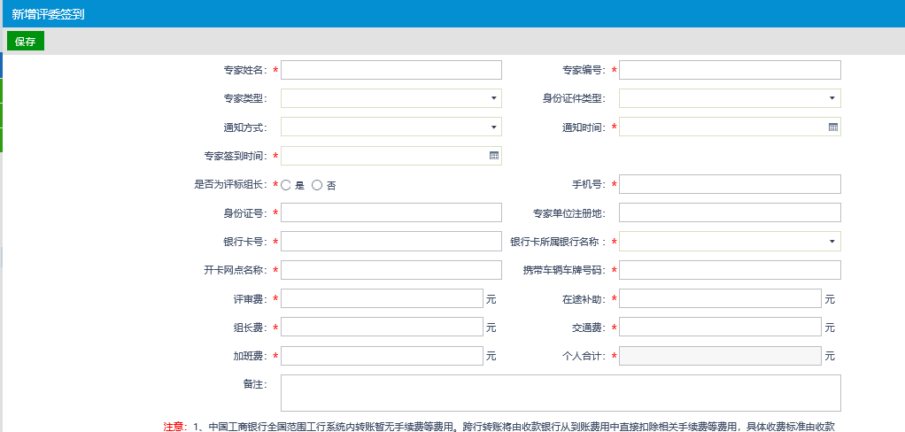
根据实际情况进行填写，填写完成即可保存。
注：携带车辆车辆号码如果无车辆，可以填写无
4、填写信息确认无误后，在03 相关电子件—项目评审费发放表中，需点击生成
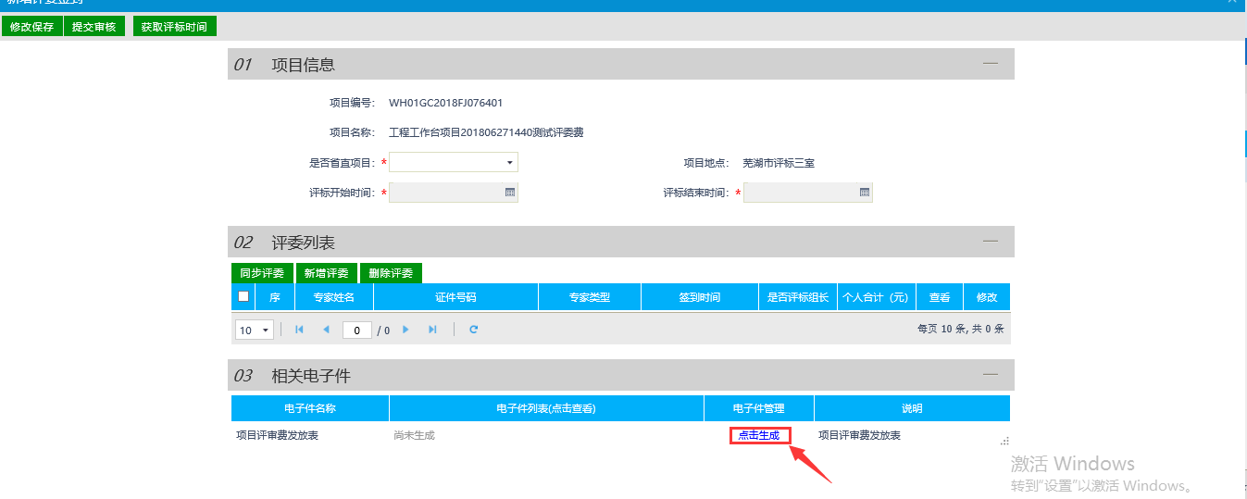
确认生成相关pdf，即可通过系统提交电子表格给市中心或县中心评委费发放工作人员进行审核。同时，须将表格打印，由评委和代理机构工作人员在纸质表格上签字确认。签字确认后的纸质表格也须提交给市中心或县中心评委费发放工作人员进行审核。
注意事项：1、代理机构工作人员在提交纸质表格前，须先通过系统提交电子表格。未提交电子表格的，市中心或县中心评委费发放工作人员将不对纸质表格进行审核。
2、代理机构工作人员须确认电子表格和纸质表格一致。否则，审核不通过。

三、项目评审费统计
在“项目评审费统计”中，可查看之前发放过评审费的具体金额和内容。
